# 修道方法（2）-我最常用的几种修道方法（正文）

元吾氏 [元吾氏反催眠游戏](javascript:void(0);) *2017年11月09日 22:55*

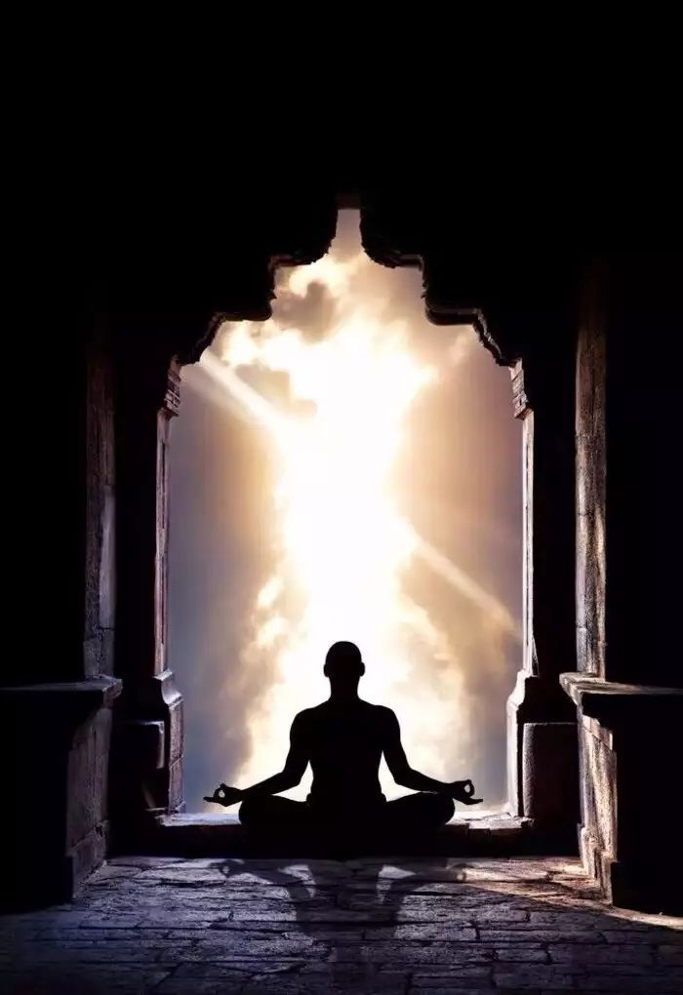

几十年来，使用过古今中外两百多种练神（入定）方法，后来慢慢习惯出自己最常用的几种传统方法。

第1-2种方法是在性命双修法的筑基、怀胎和出神完成之后总结的。但是后来发现，不修性命双修法的人，也可以采用这两种方法。

第3-7种方法是上古最简单、最直接、最自然的方法。没有后人的复杂步骤、筑基准备、诸多教条等。

**这几种传统方法详述如下：**

## 1）Death法

1、闭目养神。

2、告诉自己已经死了。

3、已经听不到感觉不到这个世界的任何了。

4、自己已经不在这个世界了。

5、只剩下一个意识点了。

6、这个意识点已经没有可依附的肉体了。

7、这个意识点只好游离在宇宙中了。

8、不即不离反复重复以上意识。

9、一直自然跟随这个意识点。

10、不知不觉中自然出神。

此方法的出发点：基于中国丹道的"心死神活"。其后融合了西方现代科学对濒死体验的研究成果。

其本质是：肉体意识停止，灵体意识得到自由。亦可称：心死神活法。

此法特点：入静较快，还可以用来解决失眠。

早期（79年-89年左右）总结的方法。

## 2）Shift法

1、闭目养神。

2、完全彻底忘掉肉体。

3、只剩下一个意识点。

4、决定这次具体目的。

5、告诉自己能不受次元限制。

6、能够直接切换次元

7、确信会直接到达目的地。

8、意念放松越深越好。

9、确信会自然到达目的地。

10、反复重复以上目的地。

11、一直自然跟随这个意识。

12、半知半觉中自然可达目的地。

此方法的出发点：基于中国庄子的"忘我"。

其本质是：意识直接切换到多维世界，不再受肉体限制。亦可称：次元切换法。

此法特点：即可出神，亦可不出神只切换次元。换言之：既可出可入，也可不出不入。

中期（89年-99年左右）总结的方法。

## 3）静观法

1、闭目养神。

2、表意识不思不想。

3、完全自然跟随潜意识。

4、静静地观察。

5、不参与任何表意识杂念。

6、只是静静旁观潜意识。

7、一切顺其自然。

8、真神自然显现。

9、或游走多维世界。

10、或化解人生疑难。

11、或回归万物本源。

12、一切顺其自然。

13、至极至反至顺（<----暂时找不到更简单的描述）。

**注解："至极至反至顺"**

1、即"**舍己从人跟踪法**"----完全舍去自己，跟踪自然的动静和变化，与之合为一体，完全体验至极限。

2、如：有一个痛苦出现，则自然跟踪之，并完全与这个痛苦合一，体验痛苦"至极"。物极必反：至极之后会自动走向"至反"。反极必顺：至反之后自动回归"至顺"。痛苦会自动慢慢治好。

3、一切自动化，只需耐心、舍己跟踪，直至最终。

4、故曰：至极至反至顺。亦曰：“舍己从人死心跟踪”。（舍己：要放弃一切恐惧，死心塌地、顺从自然。）

5、再重复要点：完全舍弃自己的主观，跟踪所观，死心塌地与所观合一，完全顺其自然。

此方法的出发点：基于印度观世音的"静观"。其后融合了印度《心经》的"观照"/"观自在"、中国老子的"内观"。

其本质与特点：同Shift法。

早期照搬的方法。

**此法实用性极高：**

a)用来治病，效果极好。（治病时：亦称"死心塌地跟踪法"----静观病灶，死跟到底。病会自动慢慢治好。）

b)用来解决人生的问题，也是效果极好。（进入潜意识，静观人生问题，时间长了自然会"发酵"出解决办法。）

c)用来练精气神，亦称"舍己从神跟踪法"----静观神意（或炁），死心跟踪，会自然水到渠成。也是静观法的核心要点：①观；②何处不丹田。

## 4）闭目养神法

1、闭目养神（<----要点只有这四个字）。

2、自然静观（旁观神识的自然变化）

3、神足自出。

4、神疲亦自出（出神后会自养）。

5、神不足亦不疲，则不自出，转做白日梦。

6、白日梦中转为出神，与梦观法中的知梦出神一样。

此方法的出发点：基于中国老子的"真道养神"。其后融合了印度那洛巴《梦观成就法》的"梦中知梦转出神"和中国吕纯阳《太乙金华宗旨》的"梦者神游"，人工制造白日梦，引导出神。

----是从上百种方法中提炼出来的最简单、最直接的要素。

这个方法看起来过于简单，对于追求复杂的现代人可能难以接受。但是认真试验过以后，便会发现大道至简。表面上看起来很简单甚至很假，但是深入进去以后正好相反。

老子也是这个方法，甚至更简单。

## 5）內观法

1、若夫修道，先观其心。（闭目养神）

2、内观之道，静神定心。（静观）

3、心为神主，动静从心。（心念万变、静观其变、万变不离其"观"）

4、无心无动，有动从心。（顺其自然）

5、古之为道者，莫不由自然。

6、观诸次为道，存神于想思。

7、仿佛象梦寐，神明忽往来。（半梦半醒中，神游自产生）

8、神中有神，是我自然之道也。（神中有神：参考另篇博文“人的多次元复合体结构”）

完全照搬中国老子的方法，摘自《正统道藏》洞神部本文类:《老君内观经》（2）、《老君了心经》（1/3/4）、《老君西升经》（5/6/7）、《老君内丹经》（8）。

内观法的核心要点也是：①观；②何处不丹田。

## 6）合神法

1、意识集中于一处----凝神。

2、思想一直持续流入这个对象----入神。（Dhyana：入神/移神于某个对象。旧译：禅那、禅)

3、一直到只有目标显在，似乎自身无存----合神。（Samadhi：合为一体。旧译：三摩地、定)

4、以上三者一体----全神合一。（Samyama：全部统合为一。旧译：三夜摩)

5、掌握此法，终极智慧出现。

完全照搬古印度帕坦伽利的《合一经》第3.1-3.5节瑜伽的第6-8支。旧译：三摩地入定法。

**掌握合神法有两个阶段：**

1、有种子合神----有个体潜意识参与、有主观、不纯客观、不纯自然。

2、无种子合神----无个体潜意识参与、无主观、纯客观、纯自然。

以上仅为核心技术部分。《合一经》全文，请参考另篇博文“《合一经》----灵修技术经典”。

## 7）梦观法

源自《梦观成就法》（请参考另篇博文：“藏密无上瑜伽----《梦观成就法》”）。

有四个步骤：知梦、观梦、破梦、用梦。

1、清醒时：意识播种："我在做梦"。（形成梦中知梦的潜意识惯性）

2、入梦前：意识播种："梦中知梦，醒来都记得"。（知梦）

3、出梦后：立刻忠实笔录梦境，前后验证。（经验的记录、分析、比较、验证等作用）

4、入梦后："观察"梦境。（观梦：观=心法的核心）

5、时久，可观见梦境有两种。

6、第一种："梦体"主观潜意识所创造的主观梦界。（"我"的梦界----个体幻相界*）

7、第二种："梦体"离开肉体见到的客观梦界。（"我们"的梦界----集体幻相界*）

8、因此："静化"主观潜意识，停止"创造"主观梦界。（<----破梦关键之一。否则依然是两种混合梦境、永远无法破梦）

9、逐渐：只剩下旁观潜意识和客观梦界，旁观其自然运作。（<----破梦关键之二。旁观梦境，顺其自然）

10、逐渐会发现：梦界一直在"创造"物质现象界。（初步发现物质现象界的源泉）

11、物质现象界原来也是一种梦界。

12、再逐渐会发现：梦界被更深的梦界"创造"。（发现梦界的多重源泉、梦界的梦中套梦）

13、亦可逐渐发现"多重梦体"：梦体被更深的梦体“创造”。（发现梦体的多重结构*、梦体的梦中套梦）

14、一界又一界，一体又一体，更深循环，乃至极深。

15、一步步追本溯源，一直到"梦界的终极本源"。

16、由此：发现万物万界皆为梦幻，得以终极“苏醒”。（<----破梦的终极）

17、由此：从终极本源最深处，练习变梦及其实用。（用梦----破梦前的变梦：可变第一种梦界，难变第二种梦界；破梦后的变梦：两者皆可）

18、实用一：在梦界中逐层化解梦体和梦界问题。（梦界影响梦界）

19、实用二：在梦界中化解肉体和物质现象界问题。（梦界影响物质现象界、连接两界）

20、随用随验，逐步提高用梦技术。

21、由此可逐步实现"梦想"。

早期完全照搬古印度"那洛巴六成就法"之一的《梦观成就法》，后期融合西方清醒梦法和中国丹道睡功法，再加上本人四十年梦观经验。

----此法与近代荷兰的“清醒梦法”如出一辙（可参考西方流传的各种清醒梦资料）。

中国丹道亦有类似方法，称为“睡功”（可参考陈希夷、吕纯阳、张三丰、白玉瞻等）。

----我把《梦观成就法》的第二步“变梦”移到第四步，因为从经验上，破梦之后再变梦，效果更深更广更佳。（这是针对修梦者，玩梦者除外。）

*关于个体幻相界和集体幻相界，请参考博文“个体现象界和集体现象界”。

*关于"梦体"的多重结构，请参考博文“人的多次元复合体结构”以及“人能出多少神”。

## 共通状态：

以上所有方法所达到的“共通状态"：“仿佛象梦寐，神明忽往来”。

（几十年来所尝试过的古今中外两百多种方法中，效果好的都有以上的共通状态。）

**经验总结：**

1、第1-6种"静修类"：对于像我这样的业余修炼者来讲，每天也就两三个小时，再增加时间容易影响日常生活。以纯时间来计算：入定练功体验与日常生活体验的时间比例为1比11（2小时比22小时）。

2、第7种"梦修类"：则可以自然地利用每天睡眠的八小时来修炼，大幅提高练功修炼时间。同时认知睡眠与梦境的本质，可谓一举两得。以纯时间来计算：入定练功体验与日常生活体验的时间比例为1比2（8小时比16小时）。

3、"静修类"分两步走：第一步进入入静状态，第二步进入神游状态。

4、"梦修类"只有一步：直接进入神游状态。

5、故，梦观法对本人的修炼起了极为重要的作用，与其它方法极为互补。

6、以上所有方法的“技术共通点”：①观；②自然跟踪；③得意忘形；④无处不丹田。

此外，还见过其它好方法多种，请根据个人情况实验。

**再次强调：**

1、没有最好的方法，只有最适合你的方法。一人一法，万人万法，万法归一。

2、仅有方法不够，还需要耐心+悟性+目的（没有目的则原地打转）。

**经验中的最经验**：

1、越复杂的方法效率越低，越简单的方法效率越高！！！

2、 本人三十年来使用上百种方法之后，复杂的方法逐渐被淘汰，现在剩下来还继续使用的这些最有效的方法，都非常简单。常有人不信，觉得太简单，非说我没全盘端出，还有秘密藏着掖着。今天再次强调：我没有任何保留。大道的的确确至简，信不信由你，是真是假走到头便知！中途先别着急判断。

------------------------------------------------------------------------

（本人所述，皆为几十年亲身实践、亲身验证、亲身观察的客观记录。无理论假设、无逻辑推理、无照搬经典。个人经验，仅供参考。）

------------------------------------------------------------------------

"道也者，不可言传口授而得之。"

"常虚心静神，道自来居。愚者不知，劳其形，苦其心，役其志，躁其神，而道愈远，而神愈悲。背道求道，当慎择焉。"

"观诸次为道，存神于想思。仿佛象梦寐，神明忽往来。"

"伪道养形，真道养神﹔真神通道。"

"丹书万卷，不如守一。"

----老子

"一言半句便通玄，何用丹书千万篇。人若不为形所累，眼前便是大罗天。"

----白玉蟾